《计算机原理实验报告》

实验三：运算类程序设计编程训练（二）&计算学生平均成绩实验

一、实验目的

1. 熟练掌握运算类指令及其对各状态标志位的影响。

2. 掌握运算类程序的设计及调试方法。

3. 熟悉BCD码的基本知识，掌握BCD码调整指令的使用方法。

4. 掌握十进制的运算、设计显示程序运行结果的格式。

二、实验要求

1. 键盘输入30个学生的成绩，求30个学生的成绩平均值，以BCD码将结果显示在屏幕上。

2. 画出程序流程图，给出程序清单，并加以适量的注释。

三、编程算法与说明

本程序的功能是将键盘输入的30个成绩存到内存中，计算和值及平均值并把平均值转换成BCD码，利用DOS的2号功能调用将字符显示在屏幕上。程序用到了子程序结构，共有四个子程序，分别为累加和子程序accum，求平均值子程序average，二进制/BCD转换子程序conver，显示子程序display。

子程序功能描述：

累加和子程序accum：将数据串buf中的数据通过循环结构累加，将结果存入data1中。

求平均值子程序average：将data1中的累加和通过div指令转换为平均值，将结果存入data2中。

二进制/BCD码转换子程序conver：将data2中的平均值转换为BCD码，其中：百位存于data3单元，十位存于data4单元，个位存于data5单元。

显示子程序display：将data3-5中的BCD码的百位、十位和个位利用int21的2号功能显示在屏幕上。

四、程序流程图

见下页

 

 



五、程序清单

data segment page

buf dw 80,100,100,80,75,66,58,100,69,95,80,100,100,80,75,66,58,100,69,95,80,100,100,80,75,66,58,100,69,95

count equ ($-buf)/2

num equ 30

buffer db 50

db ?

db 50 dup(?)

buft db 50 dup(0)

data1 dw 0;sum

data2 db 0

data3 db 0

data4 db 0

data5 db 0

buf1 db 'my name is Changhaiying 201795114',0dh,0ah,'$'

buf2 db 0dh,0ah,'$'

buf3 db 'The average score is :','$'

buf4 db 'The scores are 80,100,100,80,75,66,58,100,69,95,80,100,100,80,75,66,58,100,69,95,80,100,100,80,75,66,58,100,69,95',0ah,0dh,'$'

buf5 db 0ah,0dh,'$'

str1 db 'please input nums ',0ah,0dh,'$'

data ends

ssg segment stack page

dw 100 dup(?)

ssg ends

code segment page

assume cs:code,ds:data,ss:ssg

main proc far

start:

mov ax,data

mov ds,ax

lea dx,buf1

mov ah,09h

int 21h

lea dx,buf4

mov ah,09h

int 21h

lea dx,buffer

mov ah,0ah

int 21h

call convert

mov cl,al

and ch,00h

mov total,cx

lea di,buft

call chgln

lea dx,str1

mov ah,09h

int 21h

circle:

lea dx,buffer

mov ah,0ah

int 21h

call convert

mov [di],al

inc di

call chgln

loop circle

call accum

call average

call conver

lea dx,buf3

mov ah,09h

int 21h

call display

mov ax,4c00h

int 21h

main endp

;求和

accum proc

mov cx,num

lea bx,buf

lea si,data1

mov ax,0

loop1:

add ax,[bx]

add bx,2

loop loop1

mov [si],ax

ret

accum endp

;求平均

average proc

mov ax,data1

mov bl,num

div bl ;div不能是立即数

mov data2,al

ret

average endp

;将data2转化成data3 4 5 三位bcd

conver proc

lea si,data2

mov ax,[si]

mov bl,100

div bl

lea bx,data3

mov [bx],al ;百位数给data3

mov al,ah;余数存入ax

xor ah,ah

mov bl,10

div bl

lea bx,data4

mov [bx],al ;十位数给data4

lea bx,data5

mov [bx],ah

xor ax,ax

ret

conver endp

;显示BCD码

display proc

mov dl,data3

add dl,30h

mov ah,02h

int 21h

mov dl,data4

add dl,30h

mov ah,02h

int 21h

mov dl,data5

add dl,30h

mov ah,02h

int 21h

ret

display endp

chgln proc

lea dx,str5

mov ah,09h

int 21h

ret

chgln endp

convert proc

mov si,dx

inc si

mov bl,[si]

and bh,00h

inc si

mov al,0

cmp byte ptr [si],'-'

jnz circle0

mov dx,0ffffh

inc si

dec bx

circle0:mul ten

sub byte ptr [si],30h

add al,[si]

inc si

dec bx

jnz circle0

cmp dx,0ffffh

jnz back

neg al

back: ret

convert endp

code ends

end start

六、实验结果与分析

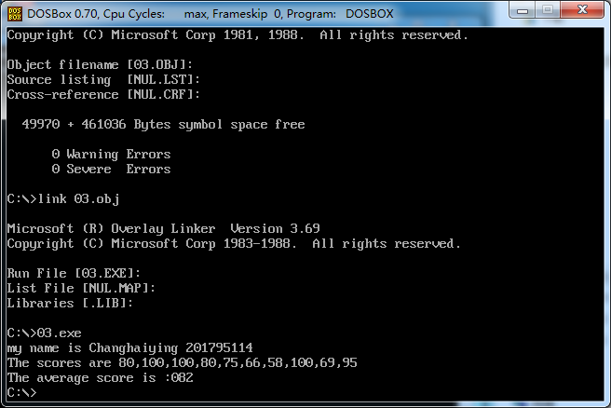

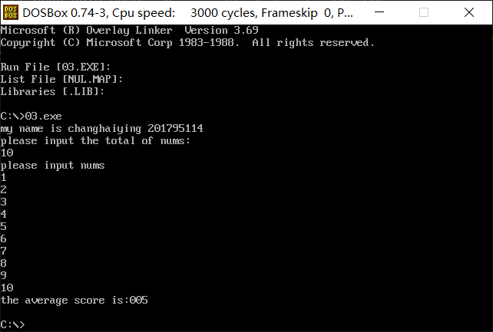

七、实验体会与建议

这一次实验主要是练习子程序的写法，使用子程序会让main中的结构变得更加简洁。通过这几次实验的练习与调试，我已经可以初步掌握汇编语言的写法以及调试过程的步骤，程序编写的速度也有所加快。在调试的过程中可以清楚地看到自己之前有些关于寄存器使用的问题，通过调试可以更加明白自己的程序，提高汇编语言的水平。

班 级：

学生签字：